Особенности развития речевого дыхания
у детей дошкольного возраста
Источником образования звуков речи является воздушная струя, выходящая из лёгких через гортань, глотку, полость рта или носа наружу. Правильное речевое дыхание обеспечивает нормальное звукообразование, создаёт условия для поддержания нормальной громкости речи, чёткого соблюдения пауз, сохранения плавности речи и интонационной выразительности.
Речевое дыхание является основой звучащей речи, источником образования звуков, голоса. Оно отличается от неречевого (физиологического дыхания) тем, что в процессе речи после вдоха, который осуществляется одновременно через нос и рот, следует пауза. Речевое дыхание осуществляется произвольно, неречевое автоматически. В процессе речевой выдох происходит в основном через рот, он несколько замедлен. При физиологическом дыхании вдох и выдох совершаются только через нос. По продолжительности они примерно одинаковы.
Задача воспитателя состоит в том, чтобы научить детей правильно пользоваться речевым дыханием. Для этого нужно уже на ранних этапах речевого развития (в младших группах детского сада) проводить подготовительную работу, суть которой заключается в том, чтобы научить малышей производить короткий, без напряжения мышц лица и шеи вдох и плавно бесшумно выдыхать через рот, вырабатывая достаточной силы воздух.
Приступая к развитию у ребёнка речевого дыхания, необходимо, прежде всего, сформировать сильный плавный ротовой выдох. При этом надо научить ребёнка контролировать время выдоха, расходовать воздух экономно. Дополнительно у ребёнка развивается способность направлять воздушную струю в нужном направлении.
Параметрами правильного ротового выдоха являются:
- выдоху предшествует сильный вдох через нос - "набираем полную грудь воздуха";
- выдох происходит плавно, а не толчками;
- во время выдоха губы складываются трубочкой, не следует сжимать губы, надувать щеки;
- во время выдоха воздух выходит через рот, нельзя допускать выхода воздуха через нос, если ребёнок выдыхает через нос, можно зажать ему ноздри, чтобы он ощутил, как должен выходить воздух);
- выдыхать следует, пока не закончится воздух;
- во время пения или разговора нельзя добирать воздух при помощи частых коротких вдохов.
При проведении игр, направленных на развитие у ребёнка дыхания, необходимо иметь ввиду, что дыхательные упражнения быстро утомляют ребёнка, даже могут вызвать головокружение. Поэтому такие игры необходимо ограничивать по времени и обязательно чередовать с другими упражнениями

Игры и упражнения для развития плавного ротового выдоха
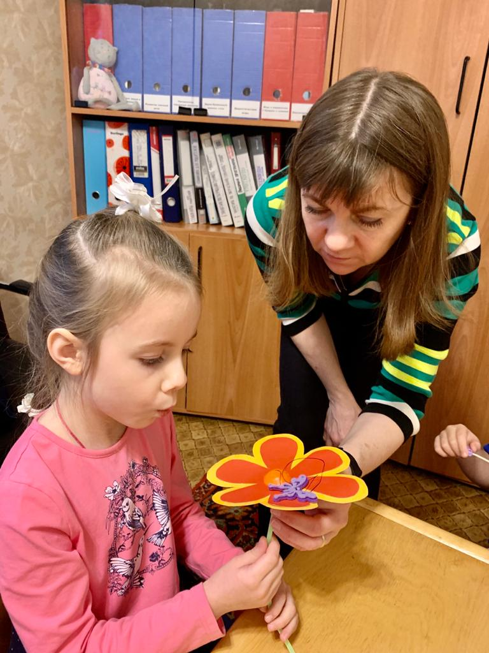
Лети, бабочка!
Цель: развитие длительного непрерывного ротового выдоха; активизация губных мышц.
Оборудование: 2-3 яркие бумажные бабочки.
Ход игры: Перед началом занятия к каждой бабочке привяжите нитку длиной 20-40 см, нитки прикрепите к шнуру на некотором расстоянии друг от друга. Шнур натяните так, чтобы бабочки висели на уровне лица стоящего ребёнка.

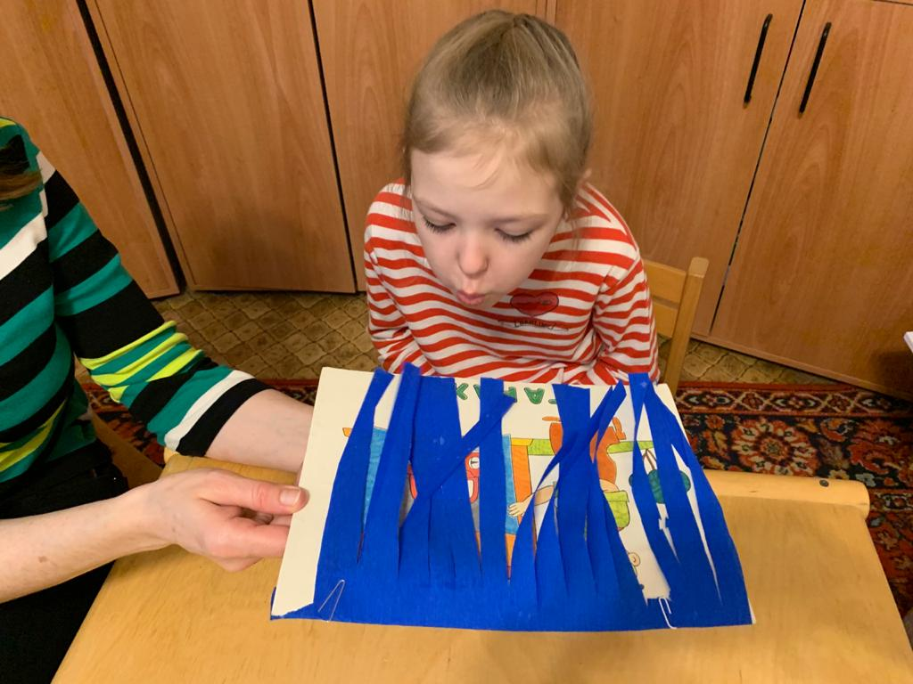
Ветерок!
Цель: развитие сильного плавного ротового выдоха; активизация губных мышц
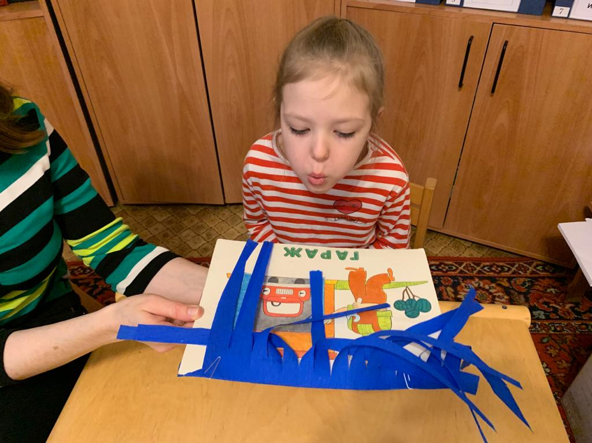
Оборудование: картинка, с приклеенной сверху разрезанной шторкой (можно использовать самую тонкую папиросную бумагу)
Ход игры: Перед началом игры необходимо разрезать бумагу и приклеить сверху картинки.
Взрослый показывает ребёнку как правильно подуть на бумагу, чтобы увидеть картинку, потом предлагает подуть ребёнку.

Осенние листья
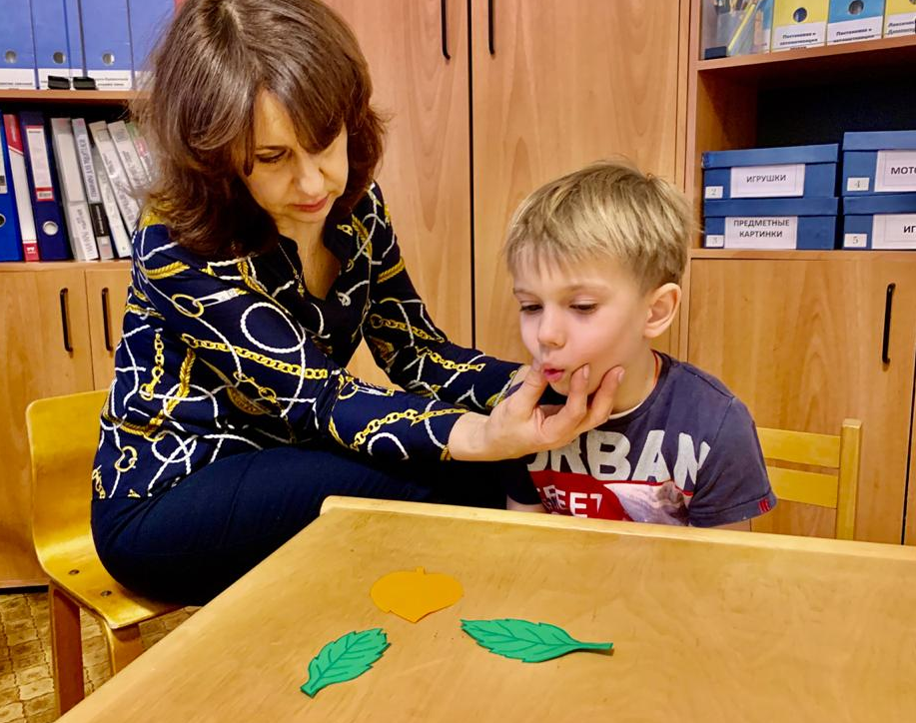
Цель: обучение плавному свободному выдоху; активизация губных мышц.
Оборудование: осенние кленовые листья.
Ход игры: Перед ребёнком положить вырезанные из бумаги листочки или собрать вместе с ребёнком букет осенних листьев (желательно кленовых, так как у них длинные стебли). Предложите подуть на листья.
- Красивые листья мы с тобой собрали в парке. Вот жёлтый листок, а вот зелёный. Помнишь, как листья шуршали на ветках? Давай подуем на листья!
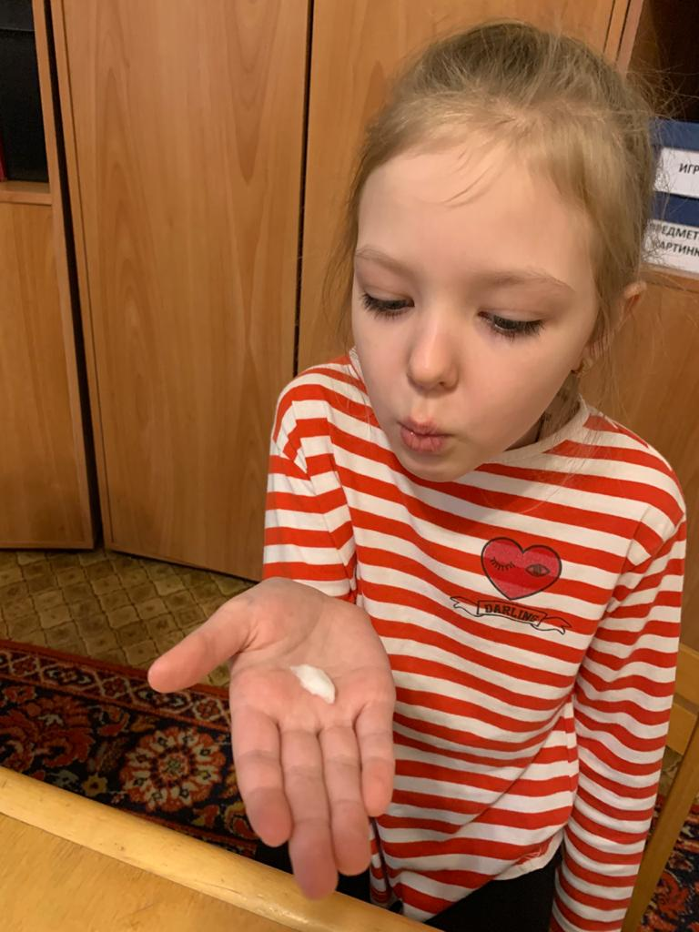
Снег идёт!
Цель: формирование плавного длительного выдоха; активизация губных мышц.
Оборудование: кусочки ваты.
Ход игры: Положить на ручку ребёнка кусочек ваты.
- Представь, что сейчас зима. На улице снежок падает. Давай подуем на снежинку!
Взрослый показывает, как дуть на вату, ребёнок повторяет. Затем поднять вату, и игра повторяется снова.

Одуванчик
Цель: развитие плавного длительного выдоха через рот; активизация губных мышц.
Ход игры: Игру проводят на воздухе – на полянке, где растут одуванчики. Взрослый предлагает детям найти среди жёлтых одуванчиков уже отцветшие и сорвать их. Затем показывает, как можно подуть на одуванчик, чтобы слетели все пушинки. После этого предлагает детям подуть на свои одуванчики.
- Давайте подуем на одуванчики! Дуйте один раз, но сильно – чтобы все пушинки слетели. Смотрите, летят пушинки, как маленькие парашютики.
Можно устроить соревнование: каждый из детей дует на свой одуванчик один раз. Побеждают те из детей, у которых на головке цветка не останется ни одной пушинки.
Также можно организовать игру "Дед или баба?":
- Давайте поиграем в игру "Дед или баба?"! Подуйте на свои одуванчики только один раз. Если на головке цветка не осталось пушинок – это лысая голова. Значит, получился дед. Если пушинки остались – это волосы на голове – то получилась баба. Выигрывает тот, у кого получился дед!

Вертушка
Цель: развитие длительного плавного выдоха; активизация губных мышц.
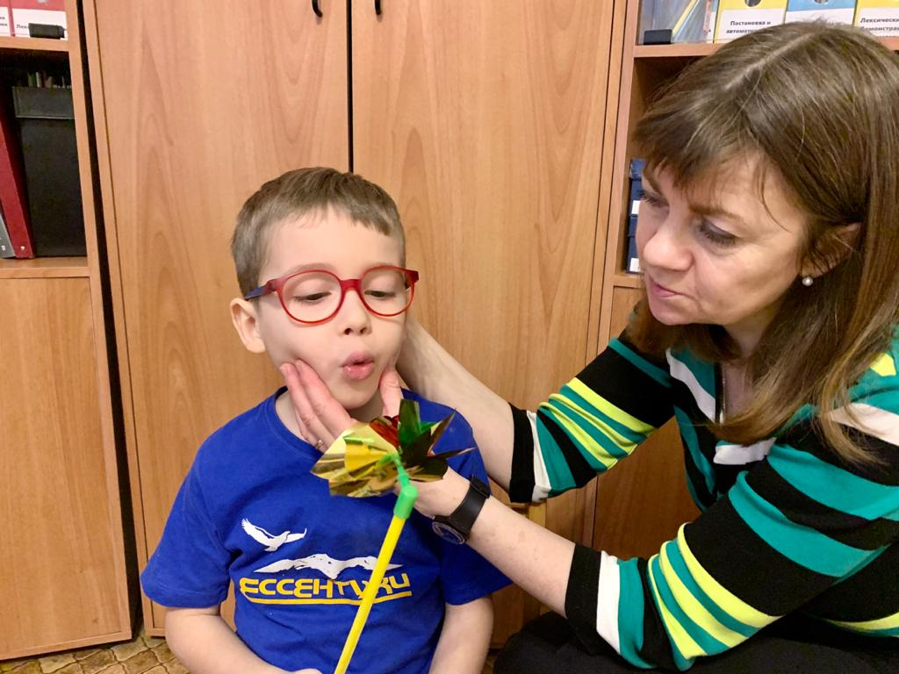
Оборудование: игрушка-вертушка.
Ход игры: Перед началом игры подготовьте игрушку-вертушку. Можно изготовить её самостоятельно при помощи бумаги и деревянной палочки.
Покажите ребёнку вертушку. На улице продемонстрируйте, как она начинает вертеться от дуновения ветра. Затем предложите подуть на неё самостоятельно :
- Давай сделаем ветер – подуем на вертушку. Вот как завертелась! Подуй ещё сильнее – вертушка вертится быстрее.

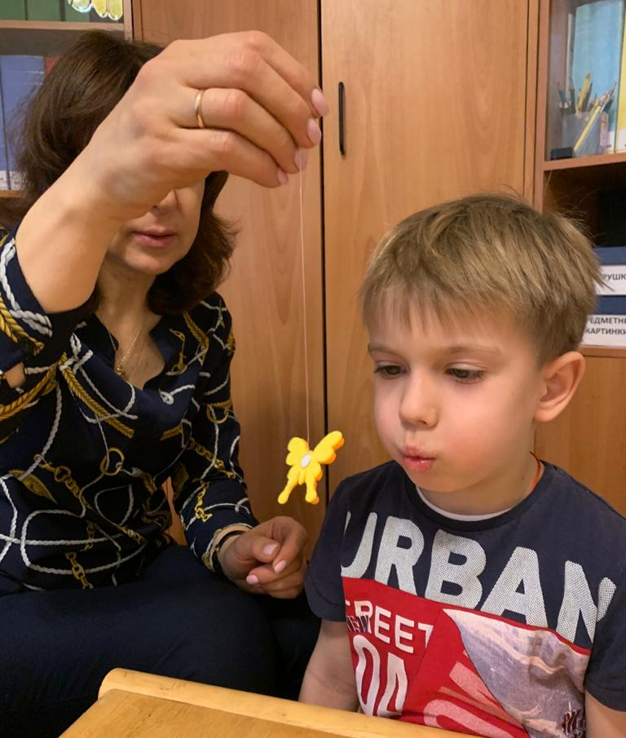
Лети, бабочка!
Цель: развитие длительного направленного плавного ротового выдоха; активизация губных мышц.
Оборудование: прикрепить к ниточке любую птичку или бабочку.
Ход игры: Ребёнок сидит за столом. Предложить ребёнку подуть на бабочку, чтобы она улетела как можно дальше (дуть можно один раз).
- Какая красивая у тебя бабочка! А она умеет летать? Подуй так, чтобы бабочка улетела далеко! Дуть можно один раз. Вдохни и набери побольше воздуха. Полетела бабочка!

Катись, карандаш!
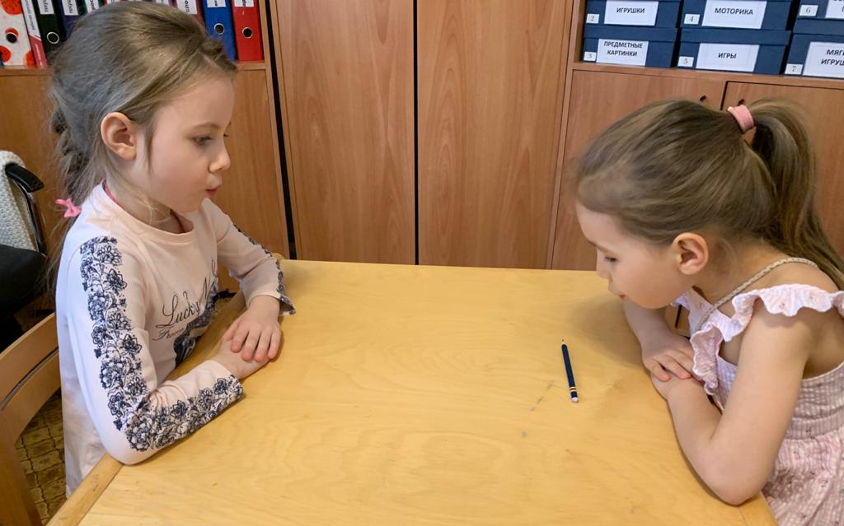
Цель: развитие длительного плавного выдоха; активизация губных мышц.
Оборудование: карандаши с гладкой или ребристой поверхностью.
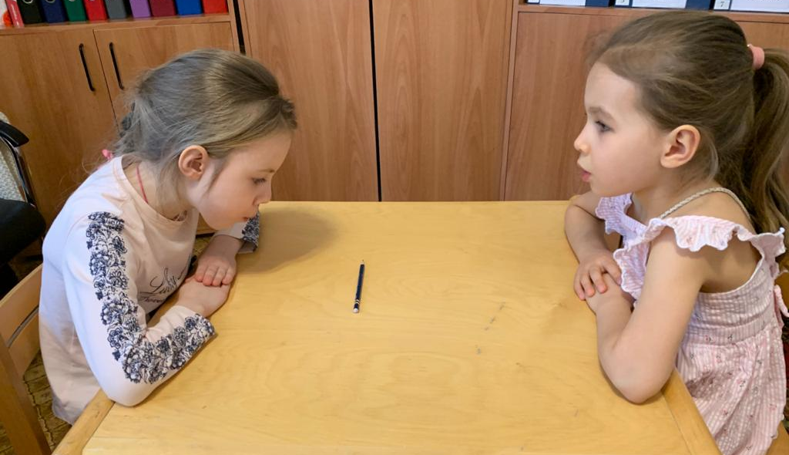
Ход игры: Ребёнок сидит за столом. На столе на расстоянии 20 см от ребёнка положите карандаш. Сначала родитель показывает, как с силой дуть на карандаш, чтобы он укатился на противоположный конец стола. Можно предложить эту игру двум детям. Второй участник игры ловит карандаш на противоположном конце стола. Далее продолжить игру, сидя напротив друг друга, и перекатывая друг другу карандаш с одного конца стола на другой.
Побеждает тот, чей карандаш укатился дальше.

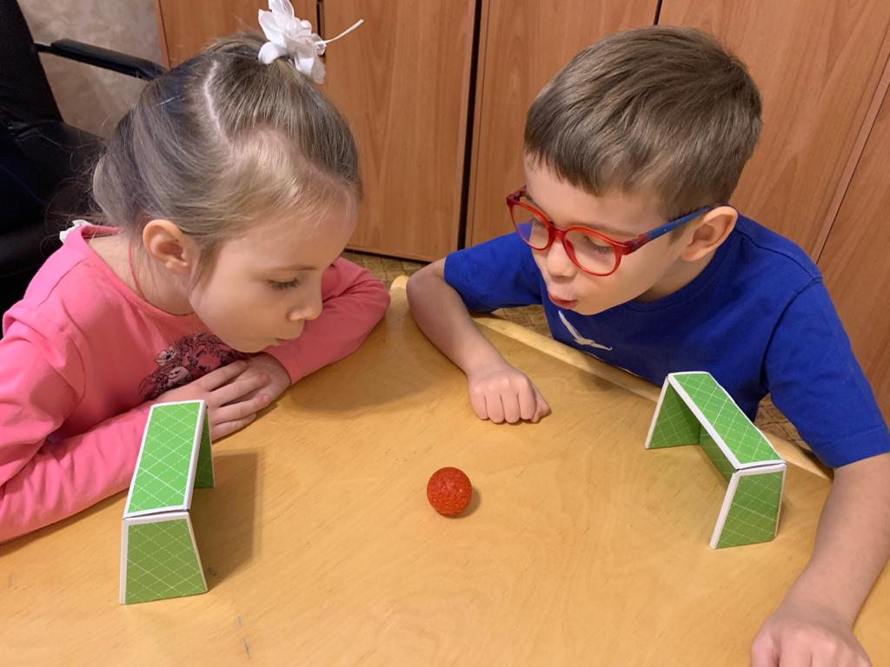
Забей гол в ворота!
Цель: развитие сильного плавного направленного выдоха; активизация губных мышц.
Оборудование: лёгкий пластмассовый шарик.
Ход игры: Поставьте ворота на стол перед ребёнком. Затем возьмите шарик и положите на середину стола. Двое детей сидят за столом напротив друг друга, поочерёдно задувают шарик в ворота.

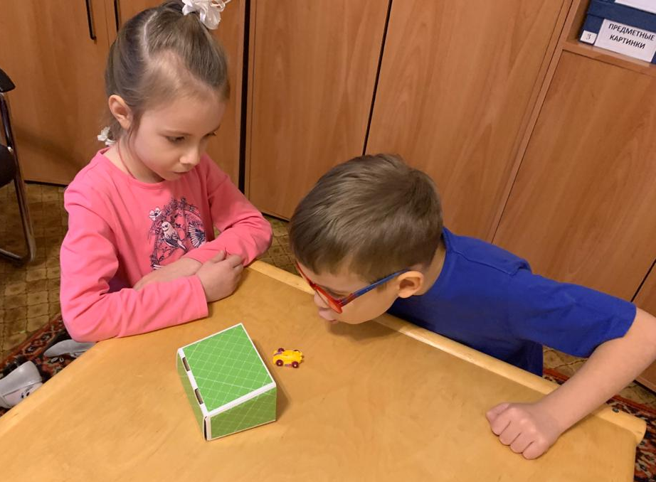
Загони машинку в гараж!
Цель: развивать длительную направленную воздушную струю.
Оборудование: гараж, маленькие машинки.
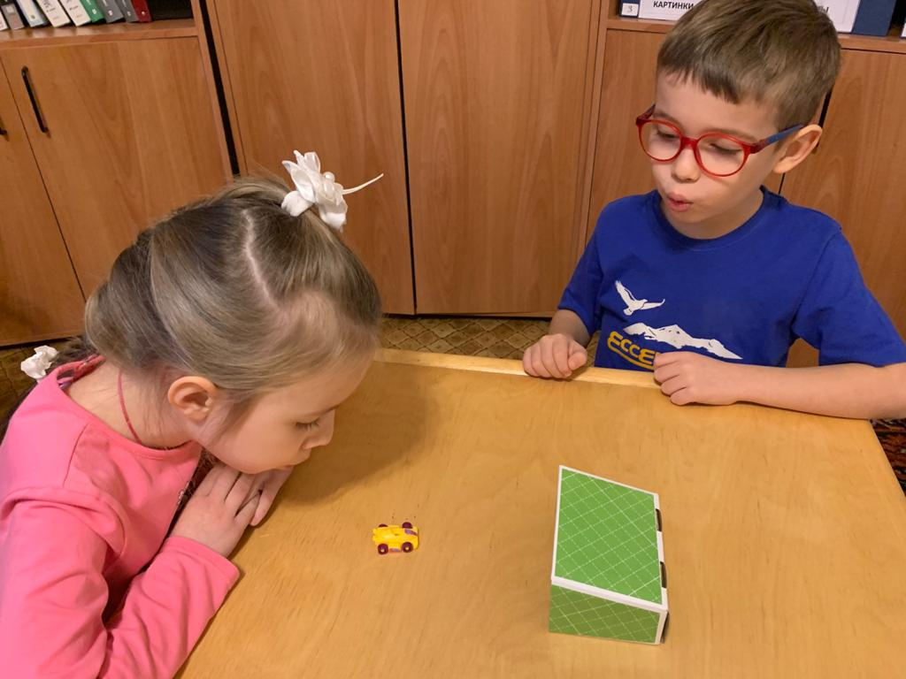
Ход игры: Предложить ребёнку подуть на машинку так, чтобы она оказалась в гараже.

Уточки
Цель: развитие сильного плавного направленного выдоха; активизация губных мышц.
Оборудование: резиновая уточка с утятами (набор для купания); другие лёгкие резиновые или пластмассовые игрушки, плавающие в воде.
Ход игры: На невысокий стол поставьте таз с водой. Предложить ребёнку поиграть.
- Представь, что это озеро. Пришла на озеро утка с утятами. Вот как плавает утка.
Взрослый дует на игрушки, предлагает подуть ребёнку. Затем игра усложняется.
- Посмотри: утята уплыли далеко от мамы. Утка зовёт утят к себе. Давай поможем утятам поскорее приплыть к маме-утке!
В этом случае струя воздуха во время ротового выдоха должна быть не только сильной, но и направленной.

Бульки
Цель: развитие сильного ротового выдоха; обучение умению дуть через трубочку; активизация губных мышц.
Оборудование: стакан с водой, коктейльные трубочки разного диаметра.
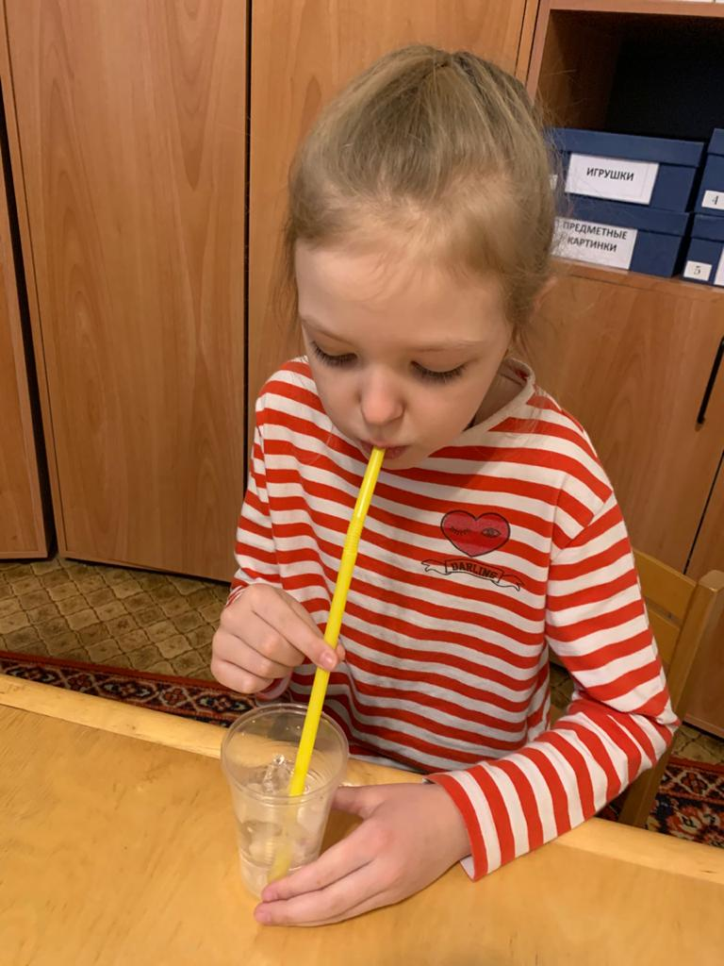
Ход игры: В стакан, наполовину наполненный водой, опустите коктейльную трубочку и подуйте в неё – пузыри с громким бульканьем будут подниматься на поверхность. Затем дайте трубочку ребёнку и предложите подуть.
- Давай сделаем весёлые бульки! Возьми трубочку и подуй в стакан воды. Если дуть слабо - получаются маленькие бульки. А если подуть сильно, то получается целая буря! Давай устроим бурю!
По "буре" в воде можно легко оценить силу выдоха и его длительность. В начале занятий диаметр трубочки должен быть 5-6 мм, в дальнейшем можно использовать более тонкие трубочки.
Многие дети, которые привыкли пить сок из пакетиков через трубочку, не сразу понимают, что от них требуется, могут начать пить воду (поэтому на всякий случай лучше использовать очищенную питьевую воду). В этом случае сначала предложите подуть через трубочку на кусочек ватки на столе или на ладошку, чтобы почувствовать выходящий из трубочки воздух.
Другая из возможных проблем – ребёнок может кусать и грызть мягкую трубочку или перегибать её. В этом случае можно использовать корпус гелевой ручки – прозрачную трубочку из твёрдой пластмассы.
Кроме этого, ребёнок может, держа трубочку в губах, выдыхать воздух через нос. В этом случае следует аккуратно зажать нос малыша пальцами и предложить подуть снова.

День рождения
Цель: развитие сильного длительного плавного ротового выдоха; активизация губных мышц (данное упражнение проводить только при контроле взрослого).
Оборудование: зефир в шоколаде или пастила; маленькие свечки для торта; игрушечный мишка.
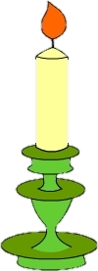
Ход игры: Приготовьте зефир в шоколаде или пастилу и воткните одну или несколько праздничных свечек – сегодня "день рождения мишки". Вместе с ребёнком накройте на стол, используя игрушечную посуду, пригласите гостей – зайчика и куклу, спойте для мишки песенку. Затем торжественно внесите "праздничный торт" с зажжённой свечой.
- У мишки сегодня день рождения. Ему исполняется один (или больше) год. Давай поздравим мишку! Вот праздничный торт – помоги мишке задуть свечи.
Когда ребёнок задувает свечу, следите, чтобы выдох был длительным, сильным и плавным. Объясните малышу, что у него есть несколько попыток, в каждую из которых дуть можно только один раз. Если свеча не потухла - снова набираем в грудь воздух и пробуем ещё раз.
Многие дети, делая правильный выдох, не могут верно направить струю выдыхаемого воздуха – она проходит мимо пламени свечи. В этом случае полезно для наглядности предложить дуть в трубу, сделанную из листа плотной бумаги (диаметр 3-4 см), т.к. с помощью трубы можно контролировать направление выдыхаемого воздуха.
Вначале ставьте свечу на расстоянии около 30 см от ребёнка. Постепенно расстояние от ребёнка до свечи можно увеличивать до 40-50 см. Объясните ребёнку, что придвигаться к свече слишком близко не следует.
Для последующих игр с задуванием пламени подбирайте свечи с устойчивым основанием или стоящие на надёжном подсвечнике. Можно придумать другой сюжет игры либо просто предложить задуть пламя. В целях безопасности такая игра проводится строго под контролем родителей. Необходимо предупредить ребёнка, что свечу нельзя трогать и опрокидывать.

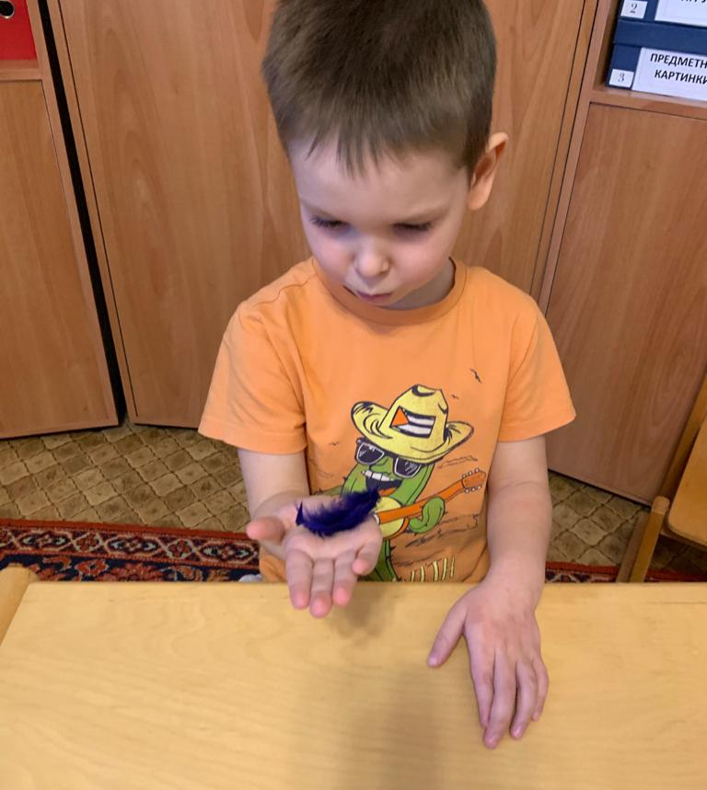
Пёрышко, лети!
Цель: развитие сильного плавного направленного выдоха; активизация губных мышц.
Оборудование: птичье пёрышко.
Ход игры: Подбросьте пёрышко вверх и дуйте на него, не давая упасть вниз. Затем предложите подуть ребёнку. Обратите его внимание на то, что дуть нужно сильно, направляя струю воздуха на пёрышко снизу вверх.

Мыльные пузыри
Цель: развитие сильного плавного выдоха; активизация губных мышц.
Оборудование: пузырёк с мыльным раствором, рамка для выдувания пузырей, трубочки различного диаметра – коктейльные, из плотной бумаги, пластиковая бутылка с отрезанным дном.
Ход игры: Поиграйте с ребёнком в мыльные пузыри. Предложите ребёнку выдуть пузыри самостоятельно. Следует учесть, что выдувание мыльных пузырей часто оказывается для малышей довольно трудной задачей. Постарайтесь помочь ребёнку – подберите разные рамки и трубочки, чтобы ребёнок пробовал и выбирал, с помощью чего легче добиться результата. Можно самостоятельно изготовить жидкость для мыльных пузырей: добавить в воду немного жидкости для мытья посуды и сахара. Не забывайте следить за безопасностью ребёнка – не позволяйте пробовать и пить жидкость.

Свистульки
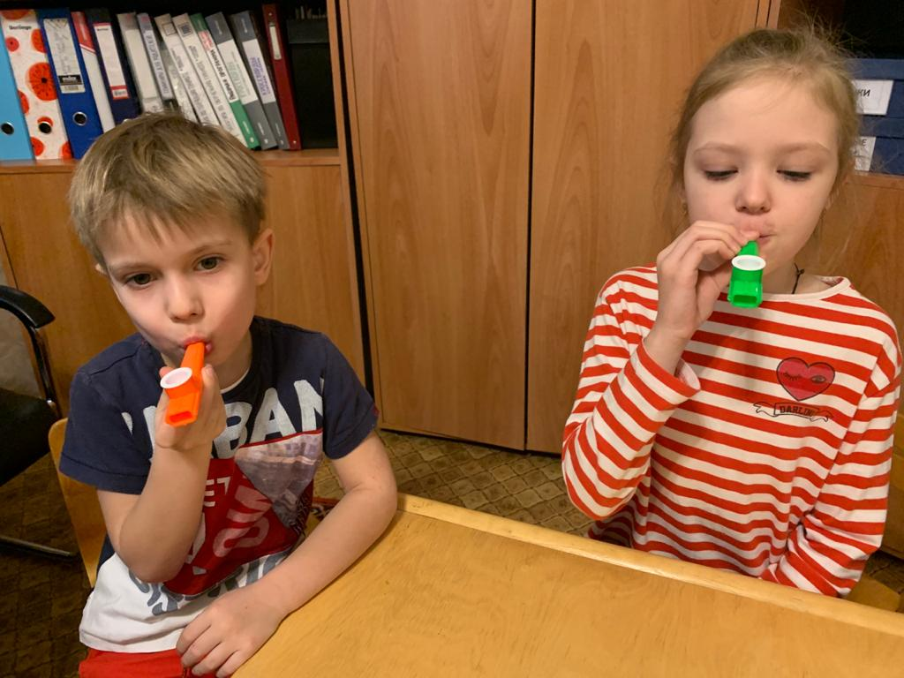
Цель: развитие сильного плавного выдоха; активизация губных мышц.
Оборудование: детские керамические, деревянные или пластмассовые свистульки в виде различных птиц и животных.
Ход игры: Раздайте детям свистульки и предложите подуть в них.
Игру можно повторить несколько раз. Следите, чтобы дети дули, не напрягаясь, не переутомлялись.

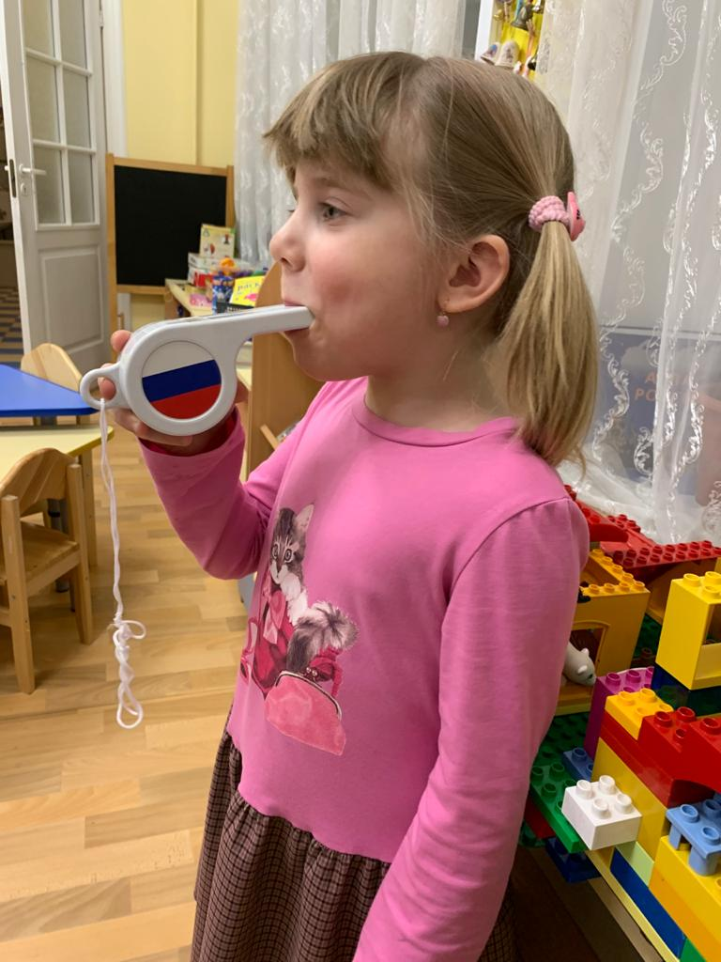
Полицейский
Цель: развитие сильного плавного выдоха; активизация губных мышц.
Оборудование: свисток.
Ход игры: Перед началом занятия следует подобрать свистки и выбрать те из них, в которые легче дуть.
- Вот милиционер увидел нарушителя – свистим в свисток!
Игру можно повторить несколько раз. Следите, чтобы ребёнок дул не напрягаясь, не переутомляясь.
Подуй в дудочку!
Цель: развитие сильного плавного выдоха; активизация губных мышц.
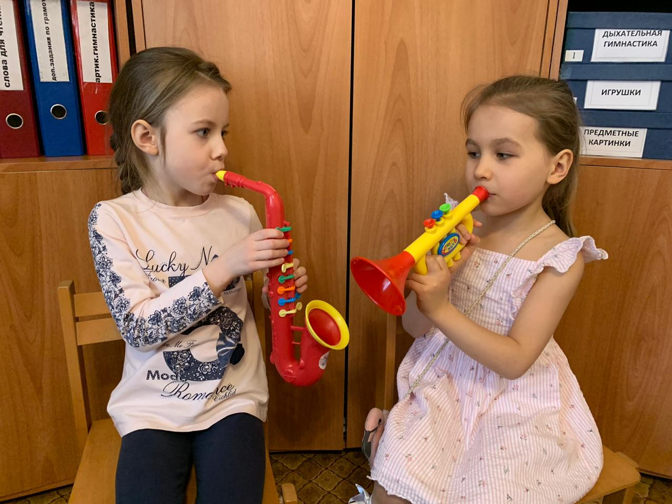
Оборудование: различные духовые музыкальные инструменты: дудочки, свирели, рожки, губные гармошки.
Ход игры: Перед началом занятия следует подобрать инструменты. Помните о том, что игра на духовых инструментах – одно из наиболее сложных упражнений для развития дыхания. Поэтому проверьте инструменты заранее и выберете те из них, на которых легче играть.
Дайте ребёнку дудочку и предложите поиграть на ней. Если к вам пришли гости, можно предложить это упражнение в качестве весёлой игры.
- Давайте устроим музыкальный парад! Берите дудочки – начинаем играть!
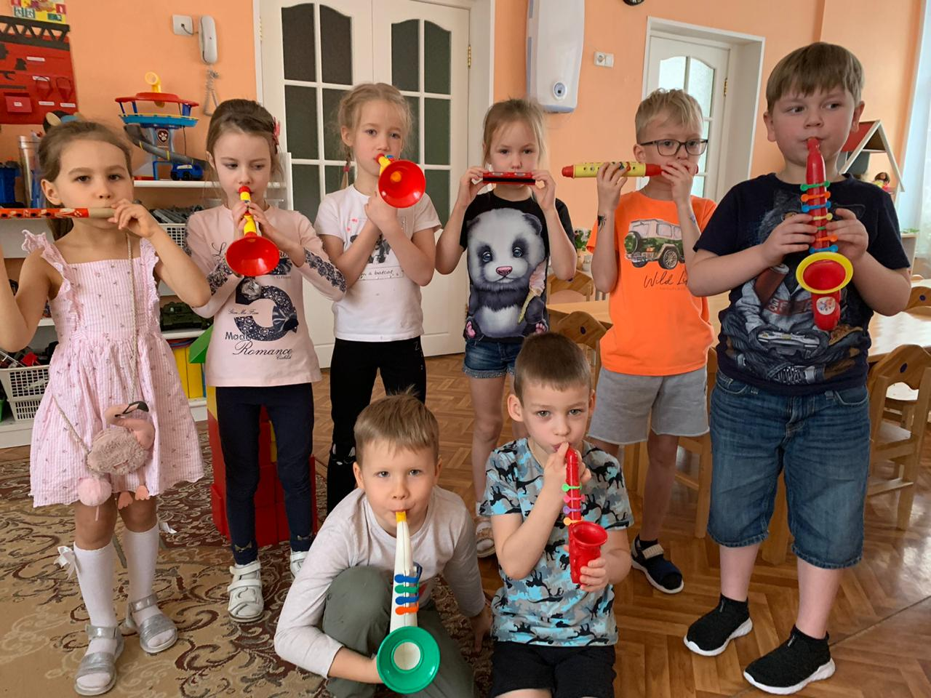
Если у кого-то из детей не получается извлечь из дудочки звук, проследите, правильно ли он дует: выдох через рот должен быть сильным и попадать точно в раструб трубы, для чего его необходимо плотно зажать губами: воздух не должен выходить через нос.
Также можно предлагать для игры свирели, рожки, губные гармошки. Игра может проводиться с одним ребёнком или с несколькими. Если же у кого-то из детей не получается, не настаивайте. Возможно, лучше к этому заданию вернуться позже, когда ребёнок немного подрастёт.

Музыкальный пузырёк
Цель: развитие сильного плавного выдоха; активизация губных мышц.
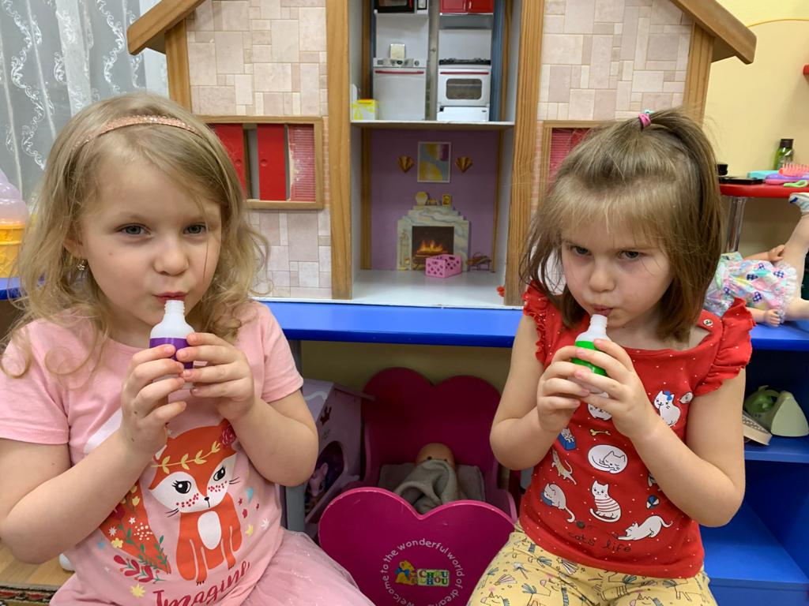
Оборудование: чистый стеклянный или пластмассовый пузырёк (высота пузырька около 7 см, диаметр горлышка 1-1,5 см).
Ход игры: Взрослый показывает детям пузырёк и предлагает игру.
- Как выдумаете, что это такое? Правильно, пузырёк. Что можно делать с пузырьком? Налить в него воду. Насыпать в пузырёк витаминки. А ещё? В пузырёк можно подуть и он загудит, как труба.
Взрослый подносит пузырёк к губам, дует в горлышко, извлекая из него звук. Затем предлагает ребёнку подуть в другой пузырёк. Следует помнить: чтобы пузырёк загудел, нижняя губа должна слегка касаться края его горлышка. Струя воздуха должна быть сильной. Дуть следует несколько секунд, не напрягаясь.

Бумажная полоска
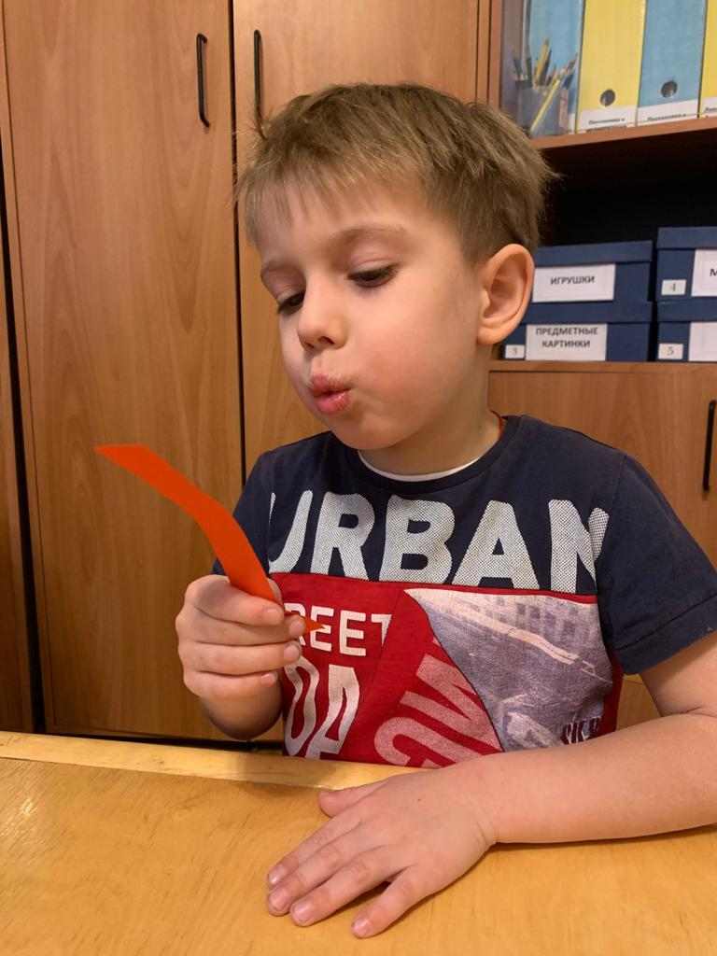
Цель: развитие сильного плавного непрерывного выдоха; активизация губных мышц.
Оборудование: полоски тонкой цветной бумаги (размер: 15x2,5 см).
Ход игры: Перед началом занятия подготовьте полоски бумаги. Покажите детям, как можно подуть на полоску, поднеся её к нижней губе (полоску следует держать большим и указательным пальцами).
Это непростое упражнение, оно получается у детей далеко не сразу.

Давайте говорить
правильно!

